=============================

제목 : 한국주식시장에서_기술적_지표를_이용한_산업별_주가지수_수익률_분석

내용 요약 : 기술적분석(차트분석)을 통한 주가지수 예측

선정 이유 : 학원수업에서 배운 내용과 유사(캔트차트 그리기 등)하고, 결국 주식은 차트로 하루의 매매결과가 표현되고 일단위가 모여 주단위 주단위가 모여 월단위 월단위가 모여 연단위가 되기 때문임

데이터 수집 방법(논문 상 데이터 출처) : https://academic.naver.com/article.naver?doc_id=561796799

=============================

논문정리(22/05/09)

기술적분석은 다우이론에 따란 다음의 3가지 사항으로 구분 할 수 있다. 경제,사회적 현상이 반영됨).

1) 시장의 움직임은 모든 것을 반영한다

2)주가는 추세를 이루며 움직인다(정보의 비대칭성)

3) 역사는 반복된다(차트패턴의 투자자의 심리상태이므로, 일정규칙이 있음)

다만, 기술적분석은 주관적인 해석을 한 후 자기의 예측을 지키려는 노력

즉 자기성취적 예언의 한계점이 있음

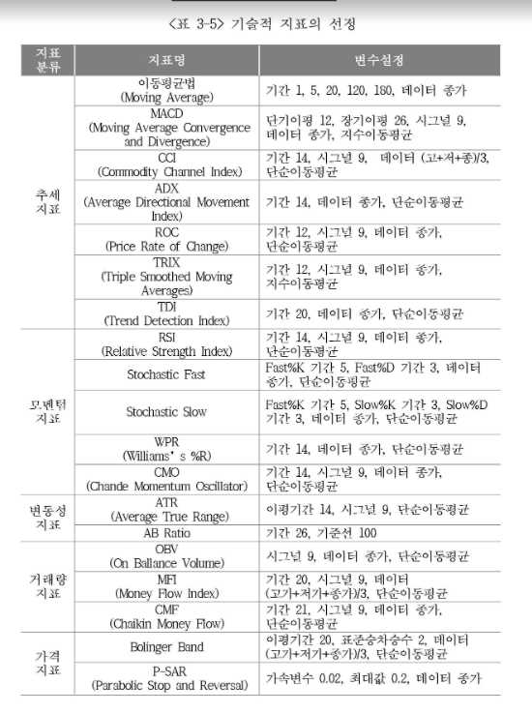

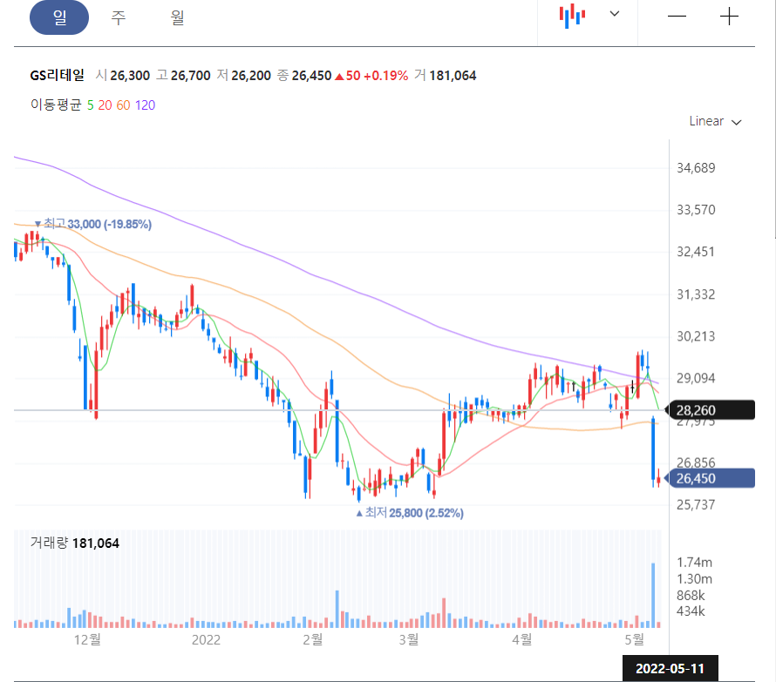

* 주요 분석방법

1. 이동평균법

- 가장기본적

- 계산방법

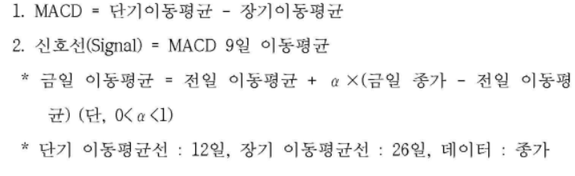

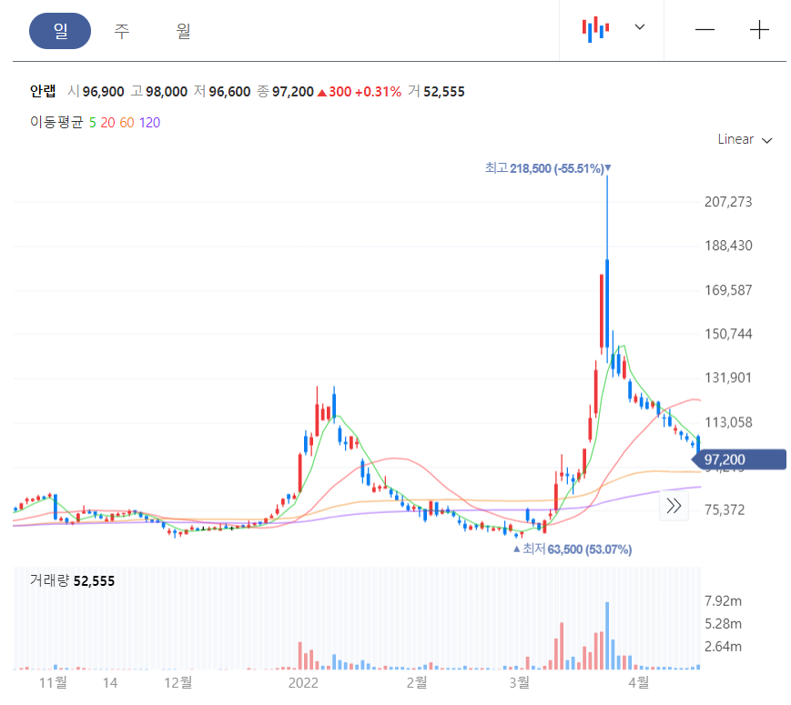

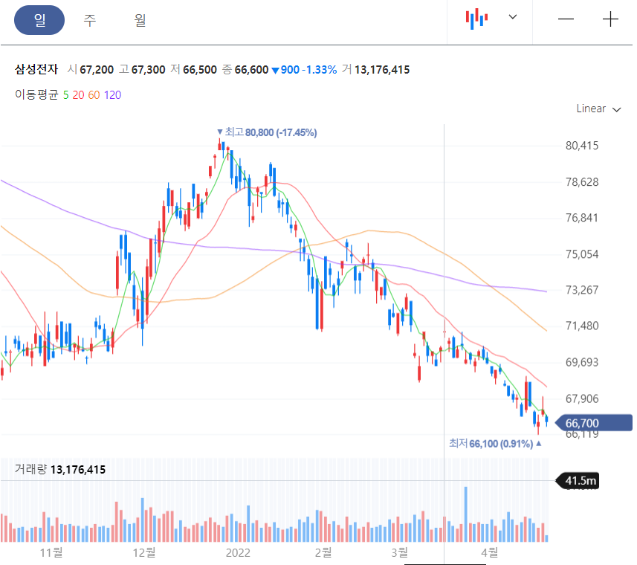

2. ROC

- 과거일정시점의 가격과 현재가격을 비교하여 추세의 반전을 알려주는 중요한 지표로서

시장특성을 분석하는 기법에 사용, 주로 12일 간의 기준 간격을 사용하며, 백분율로 표기

- 계산방법 :

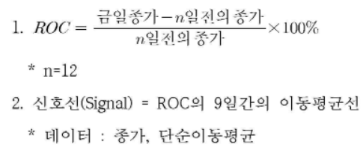

3. Obv(On Balance Volume)

* 거래량은 주가에 선행한다는 전제하에 주가와 거래량의 관계를 분석
* 계산방법

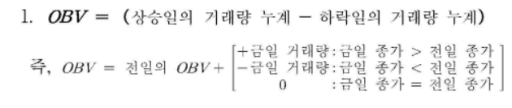

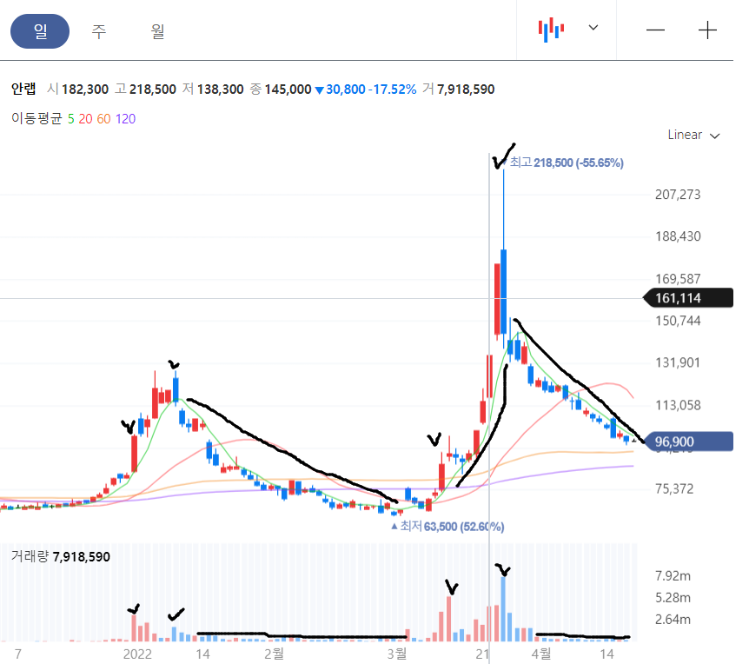

평균거래량 : 20~30만(6만~8만사이)

급등-급락구간 : 3/23 국무총리거론 거래량 400만(주가 14만->17만)

3/24 거래량 700만(주가 21만->14만)

> 코스피주가지수와 큰 상관 없음. (3/23 +0.92%, 3/24 -0.20%)

> 호재에 반응(국무총리거론)

예시) 안랩

장대양봉(빨간색)일 때 거래량이 늘고 , 장대음봉(파란색) 일 때 거래량이 늘어남.

장대양봉,음봉 이후 횡보구간에서는 거래량이 적어짐.

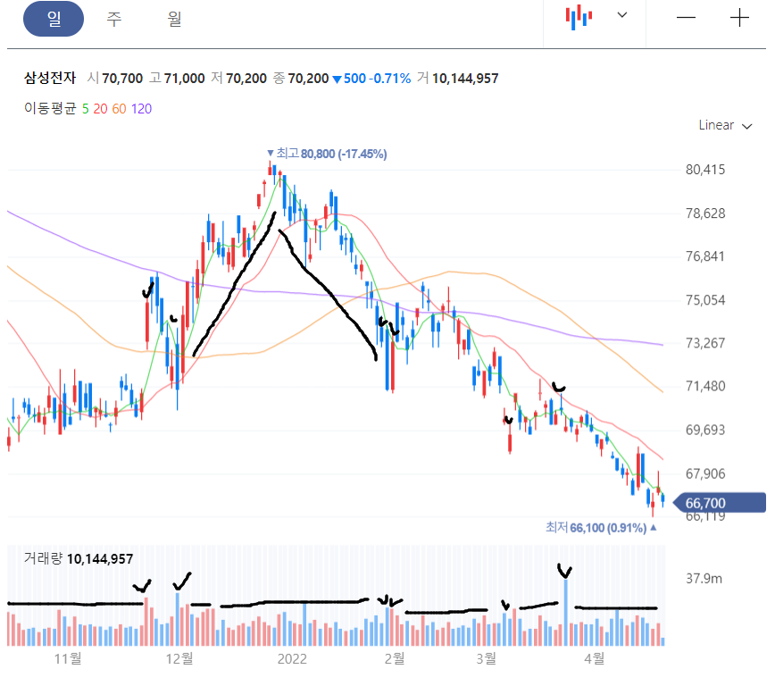

거래량 급증 구간에 매수 후 거래량 급증하면서 장대음봉 발생하면 매도해야함.

평균거래량 : 1천만

급등/급락구간 : 1/27, 1/28 거래량 2천2백만(7.38만->7.13만, -2.73%, 7.13만->7.37만,+2.81%)

3/24 블록딜공시 거래량3천7백만(6.96만->6.98만, -0.99%)

코스피지수 : 1/27(-3.50%), 1/28(+1.87%), 3/24 (-0.20%)

>삼성전자는 주가지수와 기본적으로 연관이 있으냐 개별뉴스와 코스피 지수는 별개

예시) 삼성전자

장대양봉(빨간색)일 때 거래량이 늘고 , 장대음봉(파란색) 일 때 거래량이 늘어남.

장대양봉,음봉 이후 횡보구간에서는 거래량이 적어짐.

그러나 3월 말경 장대음봉이 아닌경우에도 거래량이 급증하는 것을 볼수 있음.

블록딜(세금문제) 뉴스기사가 나온 시점임.

즉, 특이한 뉴스/공시가 나올 경우 거래량 급증을 동반한 상승/하락이 시작됨.

4. 볼린저밴드

통계적 채널분석의 기법을 이용하여 알파=베타 밴드를 제시, 즉 이동평균선에 표준편편차의 +- 2배내에 위치하게 된다는 통계원리 근거함

계산방식

중심선=n일간의 이동평균선

상한밴드=중심선+d x a

하한밴드=중심선-d x a

* d=승수(통상 2) , a=표준편차

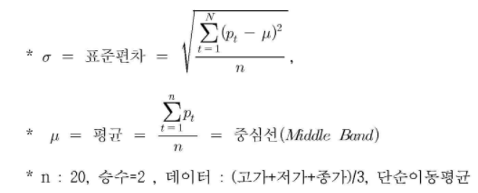

* 논문 결론

= 거래비용을 고려해야함(해당논문은 거래비용을 고려하지 않았음)

= 거래비용을 고려하여 주주들이 매매하기 때문임

= 주가는 호재/악재/실적 뉴스에 반응함